

**SFACS**

**Votre spécialiste de l’air comprimé**



**Validité : 31 MARS 2016**

**Nettoyage Haute Pression**

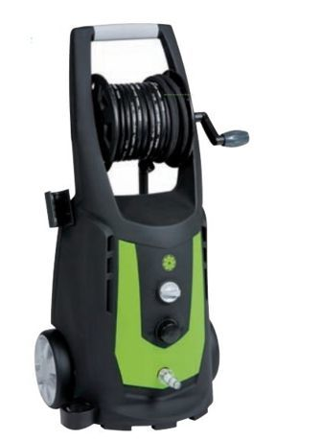

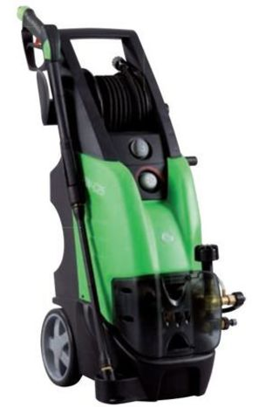

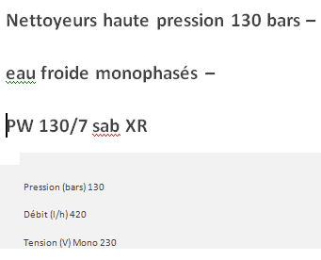

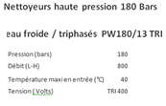

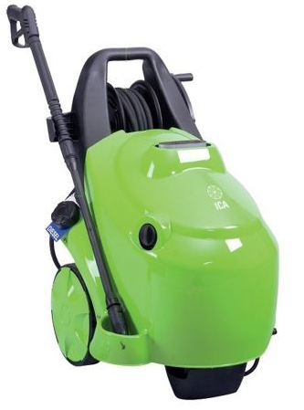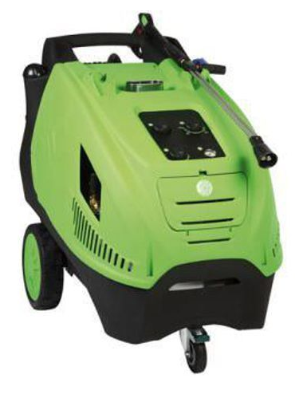

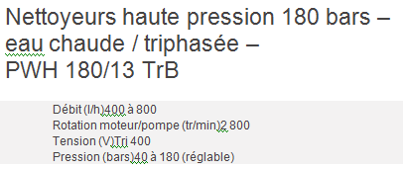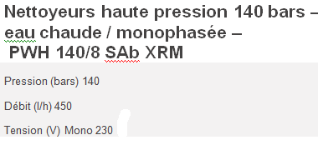

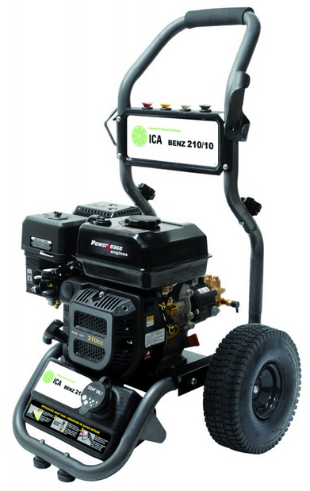

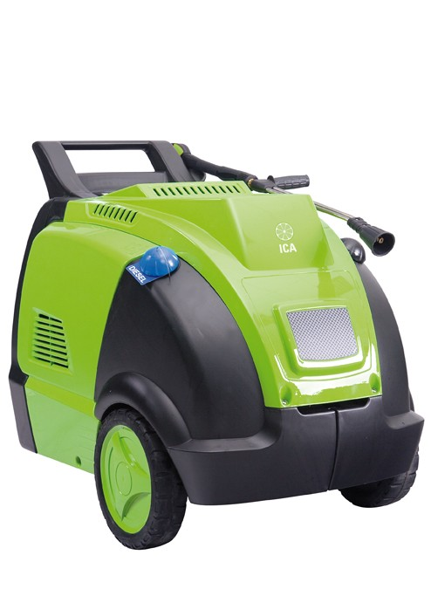

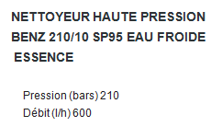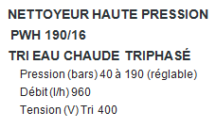

**SFACS Industrie – 26350 MONTRIGAUD – Tél : 09 61 31 16 40 / Fax : 04 86 55 63 01**

**Retrouvez toutes nos promotions**

**www.sfacs-industrie.fr**

***V assuré par nos soins***

**Retrouvez toutes nos promotions**

**www.sfacs-industrie.fr**

**SFACS Industrie – 26350 MONTRIGAUD – Tél : 09 61 31 16 40 / Fax : 04 86 55 63 01**